**Affectation du codage du module 3**

Cours Coursera: [HTML, CSS et Javascript pour les développeurs Web](https://translate.google.com/website?sl=auto&tl=fr&ajax=1&u=https://www.coursera.org/learn/html-css-javascript-for-web-developers)

Woo-hoo! PLUS DE CODAGE !!! Passionnant! :-)

**Temps pour terminer :** environ 1 heure ou moins.

**Posez des questions dans les discussions si vous êtes bloqué ! Nous apprenons tous, et le fait de rester coincé puis de se décoller (même avec l'aide de quelqu'un) peut être une expérience d'apprentissage très précieuse !**

**Ne soyez pas effrayé par le nombre de points ci-dessous. La plupart d'entre eux ne sont PAS notés et sont facultatifs que vous puissiez essayer par vous-même.**

Voici ce dont vous aurez besoin pour terminer le devoir :

1. (Si vous ne l'avez pas déjà fait) Créez un compte GitHub.com et un référentiel que vous utiliserez pour cette classe.
2. (Si vous ne l'avez pas déjà fait) Suivez les instructions de la vidéo de configuration du développement (début du module 1) pour savoir comment créer un référentiel et le configurer de manière à pouvoir héberger et afficher vos pages Web finies sur les pages GitHub, c'est-à-dire GitHub.io nom de domaine. Vous devrez fournir cette URL pour votre examen par les pairs.
3. Créez un dossier dans votre référentiel qui servira de dossier conteneur pour votre solution à cette affectation. Tu peux appeler ça comme tu le veux. Par exemple, module3-solutionou mod3_solution, etc. Créer un index.htmlfichier dans le dossier conteneur de solution, par exemple module3-solution/index.html.
4. La mise en œuvre de la page que vous allez créer doit suivre les illustrations de maquette ci-dessous. Vous disposez de 3 maquettes: ordinateur de bureau et tablette (identiques), mobile et mobile avec le menu déroulant pour mobile affiché. Votre implémentation doit être JUSTE 1 page. En d'autres termes, vous allez créer une seule page réactive.
5. Votre page doit inclure un fichier CSS. Aucun style en ligne autorisé. Votre fichier CSS doit être placé dans un cssdossier sous le dossier du conteneur de solution, par exemple module3-solution/css.
6. Pour cette mission, vous devez autant que possible utiliser Twitter Bootstrap CSS Framework. Je vous suggère de commencer par copier les fichiers et les dossiers de démarrage de démarrage dont nous avons discuté dans la deuxième partie de la conférence. Si vous avez cloné / téléchargé le référentiel d'exemples de code, il devrait être dans le examples/Lecture25dossier. Copiez le contenu de examples/Lecture25dans le dossier de votre conteneur de solution (par exemple, module3-solution) comme point de départ.
7. Puisque nous utilisons Bootstrap pour cette affectation, au lieu de spécifier des plages de pixels, je définirai notre bureau, tablette, et des vues mobiles en termes de préfixes de classe Bootstrap CSS, à savoir md, sm, et xs.

* L'illustration de la maquette du bureau doit correspondre aux MD-classes basées sur Bootstrap
* L'illustration de la maquette de la tablette doit correspondre aux SM-classes basées sur Bootstrap
* L'illustration de la maquette mobile doit correspondre aux XS-classes basées sur Bootstrap

1. Barre de navigation: créez une barre de navigation qui défile avec la page (la barre de navigation doit devenir invisible et n'est pas fixée en haut lorsque vous faites défiler la page vers le bas). La barre de navigation doit avoir un nom de société (c'est-à-dire une navbar-brandclasse) appelé «Food, LLC» qui est aligné sur le côté gauche de la barre de navigation. ( *Voir* [https://getbootstrap.com/docs/3.3/components/#navbar](https://translate.google.com/website?sl=auto&tl=fr&ajax=1&u=https://getbootstrap.com/docs/3.3/components/%23navbar) . *Rendez la fenêtre du navigateur plus étroite pour voir le bouton de menu mobile apparaître dans le premier exemple affiché au lien fourni.* )   
     
   Pour l'affichage du bureau et de la tablette, la barre de navigation ne doit contenir rien d'autre. Aucun autre bouton ne doit être visible. ( *Astuce: utilisez la classe 'visible-xs'.* )
2. Navbar - Mobile View: Créez un bouton de menu simple (3 barres horizontales). Lorsque l'utilisateur clique sur ce bouton, un menu déroulant doit apparaître (comme illustré dans l'illustration du menu Ouvrir mobile ci-dessous). Le menu déroulant doit contenir 3 éléments: poulet, bœuf et sushi.   
     
   Le menu déroulant doit occuper toute la largeur de la fenêtre du navigateur. Assurez-vous que le menu déroulant a un jeu de couleurs d'arrière-plan qui le distingue du reste du contenu.   
     
   ( *Astuce: voir* [*https://getbootstrap.com/docs/3.3/components/#navbar*](https://translate.google.com/website?sl=auto&tl=fr&ajax=1&u=https://getbootstrap.com/docs/3.3/components/%23navbar) *et la conférence 31 pour des exemples sur la façon d'accomplir cela.* )
3. En-tête de page. L'en-tête de page qui indique que notre menu doit être centré dans la fenêtre du navigateur. Vous devez utiliser une classe Bootstrap pour ce faire.   
     
   ( *Astuce: recherchez une classe Bootstrap qui centre le texte, voir* [*https://getbootstrap.com/docs/3.3/css/#type-alignment*](https://translate.google.com/website?sl=auto&tl=fr&ajax=1&u=https://getbootstrap.com/docs/3.3/css/%23type-alignment) *.* )
4. Créez une seule section très haute qui utilisera la grille Bootstrap et occupera toute la largeur de la fenêtre du navigateur (moins quelques marges, bien sûr) pour toutes les vues: bureau, tablette et mobile. Pour rendre la section vraiment haute, vous pouvez la remplir avec BEAUCOUP de texte ou simplement définir sa hauteur à quelque chose comme 1000px. Il doit être suffisamment haut pour que le défilement vers le bas soit nécessaire pour afficher le bas de la section. Assurez-vous que sa couleur d'arrière-plan est définie pour la distinguer du reste du contenu. ( *Astuce: n'oubliez pas d'avoir un élément avec un class = 'container' ou class = 'container-fluid' enveloppant votre grille. N'oubliez pas que pour que la grille fasse quelque chose "toujours", c'est-à-dire quelle que soit la taille de la fenêtre du navigateur , utilisez les col-xs-classes ... Dans ce cas,puisque nous voulons que la section occupe toute la ligne, utilisezcol-xs-12.* )

La vue de la tablette et la vue du bureau de ce qui est noté et requis sont les mêmes. Voici l'illustration de la maquette de la version bureau et tablette du site (seules les parties graduées requises sont affichées):

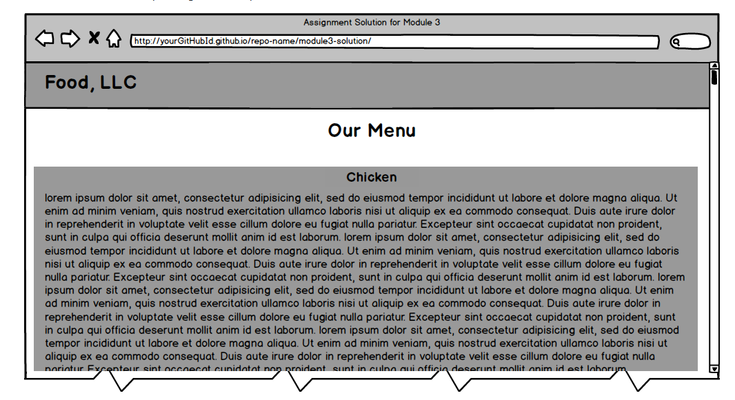

Voici l'illustration de la maquette de la vue mobile (seules les parties graduées requises sont affichées):

[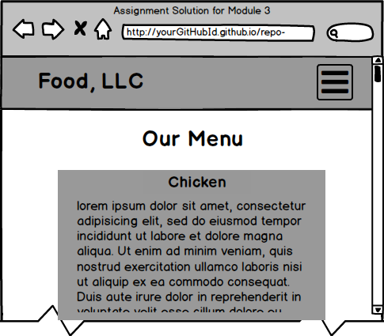](https://33oeq7aba7sjh6tkl4dlz55kge-ac4c6men2g7xr2a-github-com.translate.goog/jhu-ep-coursera/fullstack-course4/blob/master/assignments/assignment3/images/menu-collapsed.png)

[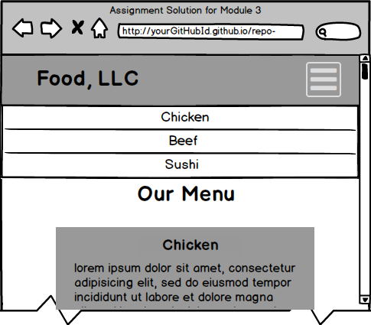](https://33oeq7aba7sjh6tkl4dlz55kge-ac4c6men2g7xr2a-github-com.translate.goog/jhu-ep-coursera/fullstack-course4/blob/master/assignments/assignment3/images/mobile-expanded.png)

**\*\*\* L'affectation graduée requise se termine ici \*\*\***   
  
  
  
  
**LA PARTIE OPTIONNELLE NON NÉGLÉE EST CI-DESSOUS:**

**Le reste de ce devoir n'est pas noté et est facultatif, mais c'est une bonne pratique, alors allez-y si vous avez le temps. La solution à la partie facultative non notée du devoir ci-dessous NE DOIT PAS être soumise.**

1. (FACULTATIF, NON NOTÉ) Puisque dans cette partie facultative vous implémenterez quelque chose de plus complexe qu'une seule section dans la grille Bootstrap, supprimez cette section avant de continuer.
2. (FACULTATIF, NON NOTÉ) Comme lors de la mission précédente, le reste de votre site est très simple. Il se compose d'un en-tête de page et de 3 sections (toutes sur une seule ligne dans la vue du bureau). Chaque section contient du texte. Vous pouvez en faire un texte factice / "lorem ipsum", cela n'a pas d'importance. La disposition des sections à l'écran dépend de la largeur de la fenêtre du navigateur. ( *Astuce: utilisez la grille Bootstrap dont nous avons discuté dans la leçon 26 du module 2 ainsi que de nombreuses conférences du module 3, y compris la conférence 35.* )
3. (FACULTATIF, NON CLASSÉ) Chaque section doit être assez grande en hauteur. Vous pouvez y parvenir en le remplissant avec beaucoup de texte de contenu ou en définissant simplement sa propriété height sur quelque chose de grand comme 700px. À la fin de chaque section, fournissez un lien qui dit «Retour en haut». Ce lien devrait renvoyer la page à l'en-tête "Notre menu". ( *Astuce: utilisez un lien qui pointe vers une section de la page discutée dans le cours 9 du module 1.* )
4. (FACULTATIF, NON CLASSÉ) Chaque section doit avoir un en-tête de section basé sur h3 qui doit être centré dans la section. Utilisez la même classe Bootstrap que vous avez utilisée pour centrer l'en-tête de page pour centrer l'en-tête de section. Utilisez les noms de titres indiqués dans les illustrations de la maquette, c'est-à-dire «Poulet», «Boeuf», «Sushi».
5. (FACULTATIF, NON GRADÉ) Disposition: Dans la vue du bureau, chacune des 3 sections doit occuper une quantité égale d'espace sur l'écran. Au fur et à mesure que vous élargissez ou rétrécissez la fenêtre du navigateur, chaque section doit devenir plus large ou plus étroite.   
     
   ( *Astuce: utilisez des mdclasses de colonnes de grille basées sur l' utilisation , comme indiqué dans les cours 26 et 35, entre autres. Il s'agit d'un système à 12 grilles, donc 3 à la suite signifie que chaque grille occupera 4 cellules de grille, c'est-à-dire col-md-4.* ) Pour un visuel référence de cette vue, voir l'illustration de la maquette de bureau ci-dessous.
6. (FACULTATIF, NON GRADÉ) Disposition: dans la vue de la tablette, les 2 premières sections doivent être dans la première ligne et être de taille égale. La troisième section doit être dans la deuxième rangée et occuper toute la rangée à elle seule.   
     
   ( *Astuce: utilisez des classes de colonnes de grille basées sur 'sm' et rappelez-vous que vous n'avez pas vraiment besoin de définir une classe 'row' distincte car vous pouvez obtenir cette disposition dans une seule 'ligne' Bootstrap, comme indiqué dans le cours 26 et le cours 35 , entre autres. Pour que 2 sections occupent une ligne entière, c'est-à-dire les 12 colonnes, chacune doit occuper 6 colonnes. Pour que la 3e section occupe toute la largeur de la fenêtre du navigateur, c'est-à-dire 12 colonnes, utilisez col-sm-12.* )   
     
   Pour une référence visuelle de cette vue, reportez-vous à l'illustration de la maquette de la tablette ci-dessous.
7. (FACULTATIF, NON GRADÉ) Disposition: dans la vue mobile, chaque section doit occuper toute la ligne.   
     
   ( *Astuce: utilisez xsla classe de colonne de grille basée sur l' utilisation . Puisque vous devez occuper la ligne entière, utilisez col-xs-12.* )   
     
   Pour une référence visuelle de cette vue, reportez-vous à l'illustration de la maquette mobile ci-dessous.
8. (FACULTATIF, NON CLASSÉ) Liez les éléments de menu "Poulet", "Boeuf", "Sushi" à partir du menu déroulant pour mobile uniquement pour accéder à la partie de la page à laquelle ces sections correspondent.

**LES ILLUSTRATIONS DE MAQUETTE SONT CI-DESSOUS:**

**REMARQUE: ces maquettes illustrent des pièces facultatives et non classées pour ce devoir. Veuillez vous référer aux exigences ci-dessus pour confirmer quelles parties de la maquette sont requises et classées et quelles parties sont facultatives.**

Voici l'illustration de la maquette de la version de bureau du site:

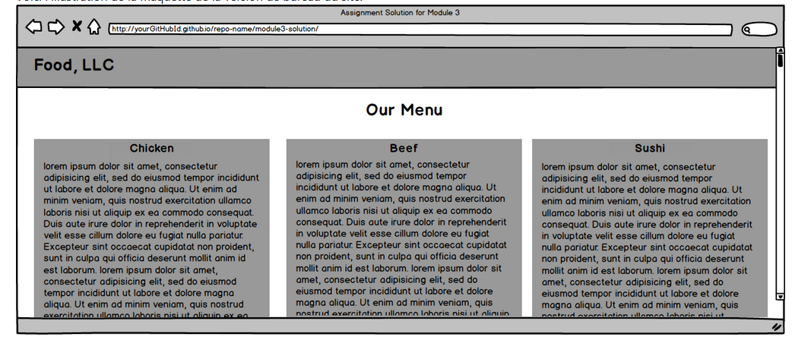

Voici l'illustration de la maquette de la version tablette du site:

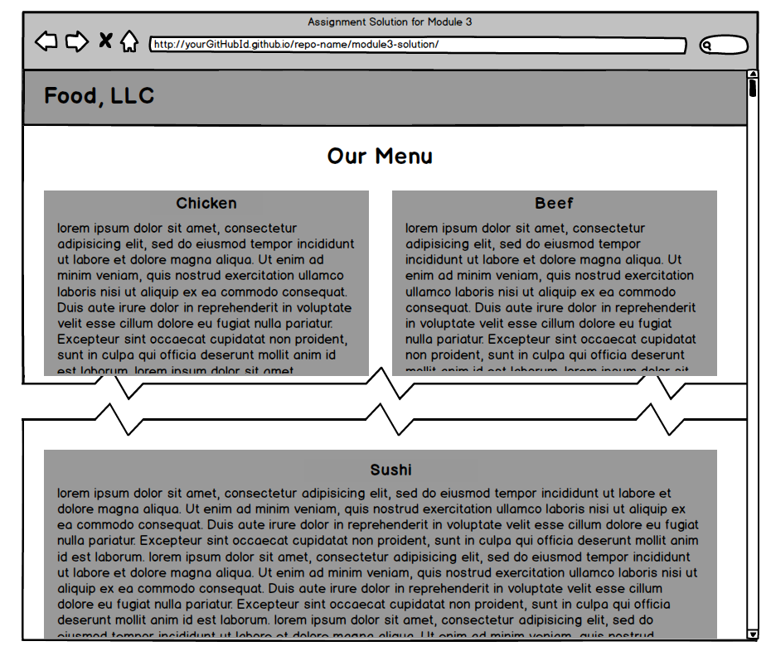

Voici l'illustration de la maquette de la version mobile du site avec le menu déroulant NON ouvert (à gauche) et le menu déroulant ouvert (à droite):

[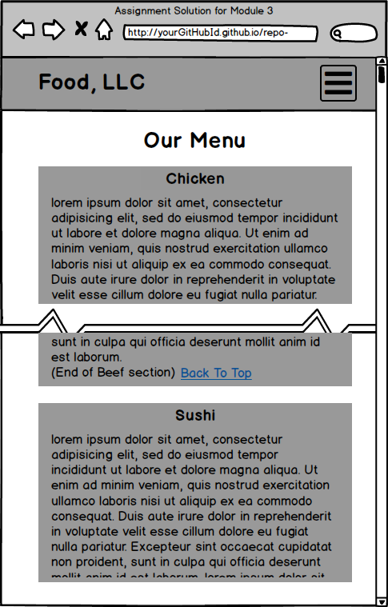](https://33oeq7aba7sjh6tkl4dlz55kge-ac4c6men2g7xr2a-github-com.translate.goog/jhu-ep-coursera/fullstack-course4/blob/master/assignments/assignment3/images/mobile-optional-collapsed.png)[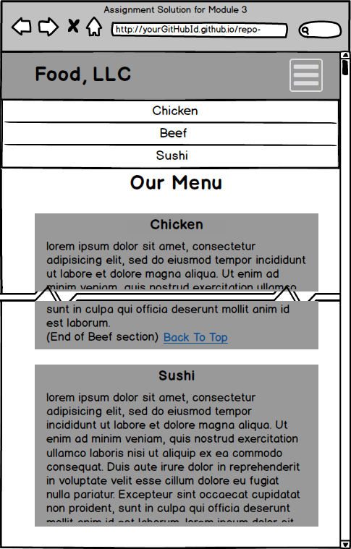](https://33oeq7aba7sjh6tkl4dlz55kge-ac4c6men2g7xr2a-github-com.translate.goog/jhu-ep-coursera/fullstack-course4/blob/master/assignments/assignment3/images/mobile-optional-expanded.png)

* © 2021 GitHub, Inc.
* [termes](https://translate.google.com/website?sl=auto&tl=fr&ajax=1&u=https://docs.github.com/en/github/site-policy/github-terms-of-service)
* [Intimité](https://translate.google.com/website?sl=auto&tl=fr&ajax=1&u=https://docs.github.com/en/github/site-policy/github-privacy-statement)
* [Sécurité](https://33oeq7aba7sjh6tkl4dlz55kge-ac4c6men2g7xr2a-github-com.translate.goog/security)
* [Statut](https://translate.google.com/website?sl=auto&tl=fr&ajax=1&u=https://www.githubstatus.com/)
* [Docs](https://translate.google.com/website?sl=auto&tl=fr&ajax=1&u=https://docs.github.com)